Actividades de fumigación | 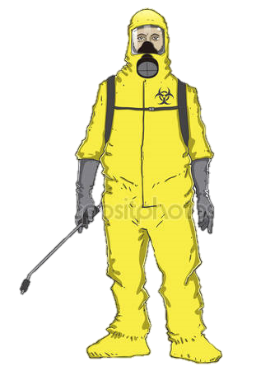
Justificación:
Las actividades de fumigación generan residuos como envases de insecticidas, rodenticidas, entre otros, que deben ser dispuestos de manera correcta, de forma tal que no ocasionen daños a la salud humana y el ambiente. Razón por la cual, las empresas dedicadas a brindar este tipo de servicio deben contar con planes o protocolos de manejos de residuos convencionales y peligrosos, que establezcan las acciones a emprender para realizar una adecuada gestión de estos, minimizando y previendo impactos ambientales negativos.
CRITERIOS SOSTENIBLES DE SELECCIÓN
En el siguiente apartado se encuentran los criterios de referencia para incluir en la formulación de estudios previos que serán habilitantes para la selección del proveedor del bien o servicio, así como aquellos que harán parte de las obligaciones específicas.

- Especificaciones técnicas

- Presentar el protocolo o plan de manejo de residuos convencionales y peligrosos, determinando como mínimo cómo y a quien se efectúa la disposición y entrega de residuos.
- Contar con la certificación ICA, así como con la licencia sanitaria de funcionamiento como empresa aplicadora de plaguicidas.
- Garantizar que los químicos empleados sean biodegradables de acuerdo a la toxicidad permitida en las normas expedidas por la Secretaría de Salud de Bogotá, por lo cual, se deben remitir las fichas técnicas y de seguridad de los productos.
- Contar con una carta de compromiso en la cual acredite la afiliación a la Seguridad social del personal técnico que realizará las jornadas de saneamiento ambiental.
b. Obligaciones específicas

- Entregar a gestores autorizados los envases de plaguicidas y enviar a la Secretaría Distrital de Gobierno copia del manifiesto de recolección, transporte y certificado otorgado por disposición final de estos residuos peligrosos.
- Suministrar y utilizar los químicos necesarios que no afecten la salud de los funcionarios, de alta confiabilidad, calidad, y seguridad que garanticen los efectos requeridos, garantizando un adecuado cubrimiento de las áreas a tratar, así mismo, deben ser biodegradables de acuerdo a la toxicidad permitida en las normas expedidas por la Secretaría de Salud de Bogotá.
- Atender las inspecciones ambientales realizadas por la SDG, permitiendo el recorrido por las instalaciones, realizar entrevistas al personal y obtener registro documental y fotográfico

Los criterios establecidos en esta ficha hacen parte del proceso de contratación y son los referentes para la selección de los bienes y/o servicios a contratar; garantizando la minimización de impactos ambientales y potenciando los impactos sociales de la entidad.

